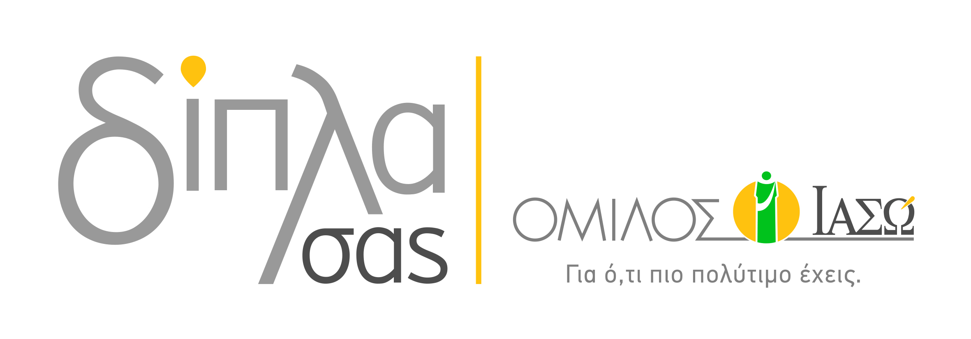

Λόγος Δρ. Γ. Σταματίου,
Προέδρου Δ.Σ. Ομίλου ΙΑΣΩ

Κυρίες και κύριοι καλημέρα σας,
Σήμερα, είναι μία πολύ σημαντική ημέρα για το ΙΑΣΩ.
Πριν από τρία χρόνια, ο Σύλλογος «ΟΡΑΜΑ ΕΛΠΙΔΑΣ» ξεκίνησε μία από τις σημαντικότερες ανθρωπιστικές δράσεις στην Ελλάδα. Με πρωτοβουλία της Προέδρου του Συλλόγου Φίλων Παιδιών με καρκίνο «ΕΛΠΙΔΑ» κυρίας Μαριάννας Βαρδινογιάννη, δημιουργήθηκε η Τράπεζα Εθελοντών Δοτών Μυελού των Οστών συγκεντρώνοντας περισσότερους από 48.000 εγγεγραμμένους εθελοντές μέχρι σήμερα. Μάλιστα, είναι γεγονός, ότι πλέον, εάν χρειαστεί κάποιος Έλληνας μεταμόσχευση, μπορεί πολύ πιο εύκολα να βρει συμβατό δότη στην ίδια του την χώρα.
Με μεγάλη χαρά ανακοινώνω ότι από σήμερα, το ΙΑΣΩ γίνεται Κέντρο Εθελοντών Δοτών Μυελού των Οστών, συμβάλλοντας ενεργά και ουσιαστικά στο έργο της ΕΛΠΙΔΑΣ. Η συγκεκριμένη μας συνεργασία εντάσσεται στο ευρύτερο πρόγραμμα Εταιρικής Κοινωνικής Ευθύνης του Ομίλου μας «Δίπλα σας».
Νιώθω ιδιαίτερα υπερήφανος που μας δίνεται η ευκαιρία να συμμετέχουμε σε μία δράση ανθρωπιστικού χαρακτήρα με κινητήριο δύναμη τον εθελοντισμό. Με την πρωτοβουλία μας να υποστηρίξουμε το έργο του συλλόγου ΕΛΠΙΔΑ, στεκόμαστε αρωγοί και βοηθάμε στο να σωθούν ακόμα περισσότερες ζωές.
Η απλή και γρήγορη διαδικασία για να γίνει όποιος επιθυμεί εθελοντής δότης μυελού των οστών θα μπορεί πλέον να γίνεται και στην Κλινική μας. Το ΙΑΣΩ θα διαθέσει έναν εύκολα προσβάσιμο χώρο για το κοινό ο οποίος βρίσκεται στο Τμήμα Εξωτερικών Ιατρείων στο ισόγειο της Κλινικής. Οι πολυάριθμοι επισκέπτες και ασθενείς που διέρχονται καθημερινά στις Κλινικές μας, το ΙΑΣΩ και το ΙΑΣΩ Παίδων, μπορούν εύκολα, εφόσον το επιθυμούν και με την βοήθεια του καταρτισμένου νοσηλευτικού προσωπικού του ΙΑΣΩ να γίνουν εθελοντές δότες μυελού των οστών. Στόχος μας είναι το ΙΑΣΩ, να αποτελέσει σημείο αναφοράς για κάθε πολίτη που επιθυμεί να προσφέρει και να γίνει εθελοντής.
Ταυτόχρονα η ενημέρωση και η ευαισθητοποίηση του κοινού είναι εξαιρετικά σημαντική.

Στο ΙΑΣΩ, προετοιμάσαμε μία καμπάνια ενημέρωσης με κεντρικό μήνυμα «Η μπατονέτα σου σώζει ζωές» με στόχο όχι μόνο να ευαισθητοποιήσουμε αλλά και να κινητοποιήσουμε το κοινό. Για την προσέλκυση ακόμα περισσότερων εθελοντών θα υπάρχει διαρκής ενημέρωση αξιοποιώντας όλα τα κανάλια επικοινωνίας του Ομίλου. Επιπλέον, σε δράσεις που θα διοργανώνουμε καθώς και σε επιστημονικές και κοινωνικές εκδηλώσεις, θα εντάσσουμε πάντα την συγκεκριμένη ενημέρωση.
Ξέρετε….για εμάς…«Κάθε παιδί γεννά μια Ελπίδα» και με αυτό το μήνυμα μας, θα ήθελα να αναφερθώ και στην οικονομική ενίσχυση του έργου της ΕΛΠΙΔΑΣ.
Για κάθε γέννηση που πραγματοποιείται στην κλινική μας, ήδη προσφέρουμε μέρος των εσόδων μας στην Τράπεζα Εθελοντών Δοτών Μυελού των Οστών του Συλλόγου. Προσφέρουμε έτσι την ελπίδα, μέσα από κάθε νέα ζωή που έρχεται στον κόσμο.
Η συμβολή του ΙΑΣΩ όμως δεν σταματά εδώ. Η οικογένεια του Ομίλου ΙΑΣΩ είναι ιδιαίτερα ευαισθητοποιημένη σε ό,τι αφορά στην υγεία. Η φροντίδα των συνανθρώπων μας είναι στο DNA μας, και είμαι σίγουρος ότι από σήμερα, θα αγκαλιάσουν όλοι την προσπάθεια αυτή και ο καθένας με τον τρόπο του θα συμβάλλει στο έργο αυτό με ψυχή και με αγάπη.
Θα ήθελα να ευχαριστήσω μέσα από την καρδιά μου την κυρία Μαριάννα Βαρδινογιάννη που μας δίνει την ευκαιρία να αποτελούμε ένα κομμάτι του αξιοθαύμαστου έργου της με την ευχή ότι θα σωθούν ακόμα περισσότερες ζωές στο μέλλον. Επίσης να ευχαριστήσω τον Καθηγητή κύριο Στέλιο Γραφάκο, Επιστημονικό Διευθυντή της Τράπεζας Εθελοντών Δοτών «Όραμα ΕΛΠΙΔΑ» και Διευθυντή του Αιματολογικού Τμήματος του ΙΑΣΩ Παίδων για το πολύτιμο έργο που προσφέρει.

Σας ευχαριστώ

